Vardas...........................................................................

Perskaityk A.Lindgren knygą ,,Emilis iš Lionebergos“ ir išspręsk kryžiažodį.



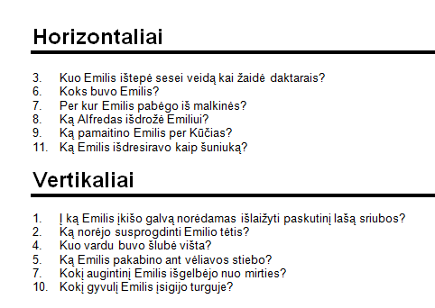

Vertinimas:...................................................................................................................